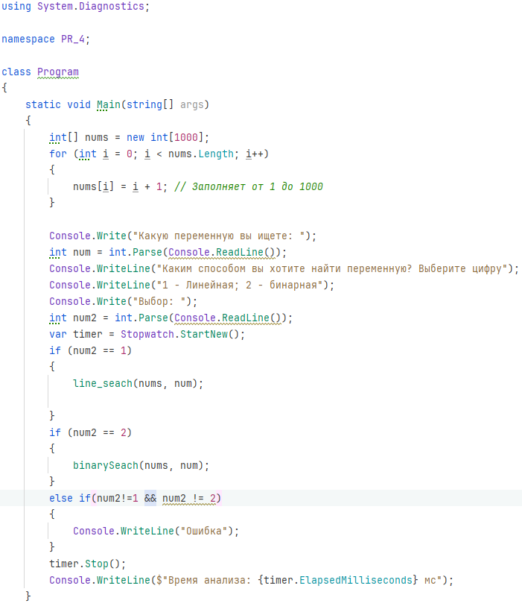
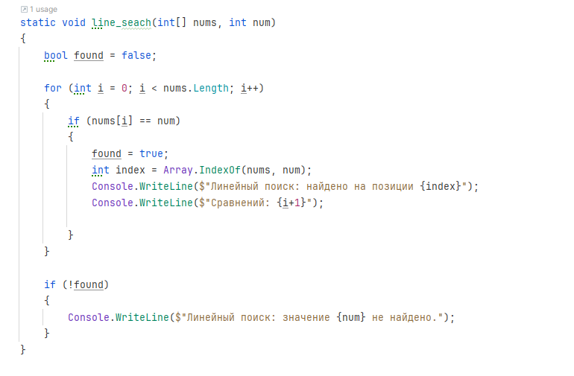

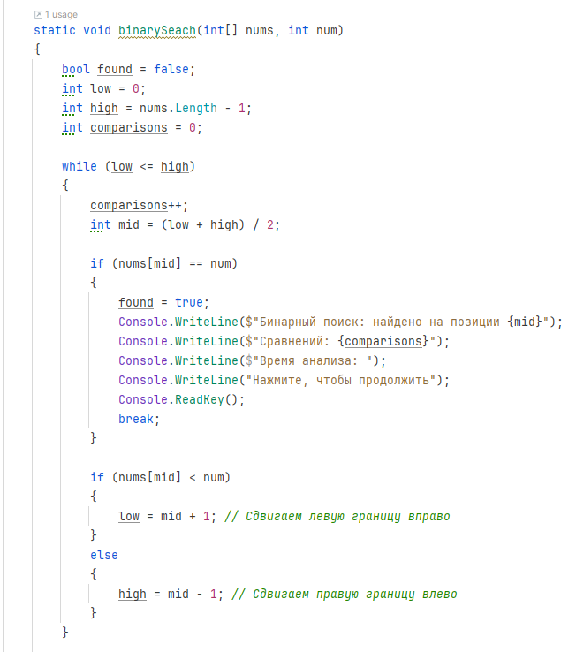
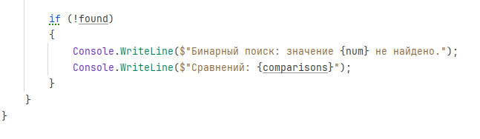

 | Линейный (мс) | Бинарный (мс)
1000 | 0 | 0
100 000 | 4109 | 1
1 000 000 | 41154 | 1

